Что такое функциональная грамотность?

Сейчас в сфере образования функциональная грамотность становится одной из главных тем для обсуждения на всех уровнях: и в школах, и в Министерстве просвещения, и в Совете по науке и образованию. Почему же она становится такой важной?
Современный мир стал гораздо сложнее, чем был двадцать, а тем более тридцать лет назад. Эти сложности требуют особого подхода в педагогике: это связано с появлением новых технологий, новых профессий, сфер экономики и с социально-психологическими изменениями самого человека. Окружающий мир больше не аналогово-текстологический, ему на смену пришел визуально-цифровой – и это требует расширения и переосмысления понятия «функциональная грамотность».
Само понятие было впервые употреблено на Всемирном конгрессе министров просвещения в Тегеране в 1965 году, и тогда под функциональной грамотностью подразумевалась «совокупность умений читать и писать для использования в повседневной жизни и решения житейских проблем». Однако уже в 1978 ЮНЕСКО перерабатывает это понятие, дополняя его: «функционально грамотным считается только тот, кто может принимать участие во всех видах деятельности, в которых грамотность необходима для эффективного функционирования его группы и которые дают ему также возможность продолжать пользоваться чтением, письмом и счётом для своего собственного развития и для дальнейшего развития общины (социального окружения)».
Ещё через двенадцать лет ЮНЕСКО проводит Международный год грамотности, а Организация Объединенных Наций объявила Десятилетие грамотности в самой широкой интерпретации данного понятия с 2002 по 2012 гг., в декларации этого всемирного события функциональная грамотность становится больше, чем просто базовая грамотность: теперь это «…полноценно и эффективно функционировать как члены сообщества, родители, граждане и работники».
Однако революция в науке и технике внесла свои коррективы в развитие и функциональной грамотности, и самого понятия о ней. Многие ученые приводят все новые и новые формулировки, стараясь наиболее полно описать функциональную грамотность современного человека.
На картинках представлены интегративные компоненты современной функциональной грамотности. И там, и там есть как одинаковые компоненты (например, коммуникативная, информационная грамотность), так и различающиеся сферы. Это очень хорошо отражает насколько одновременно сложной стала наша жизнь и сколько всего должен знать и уметь современный человек.
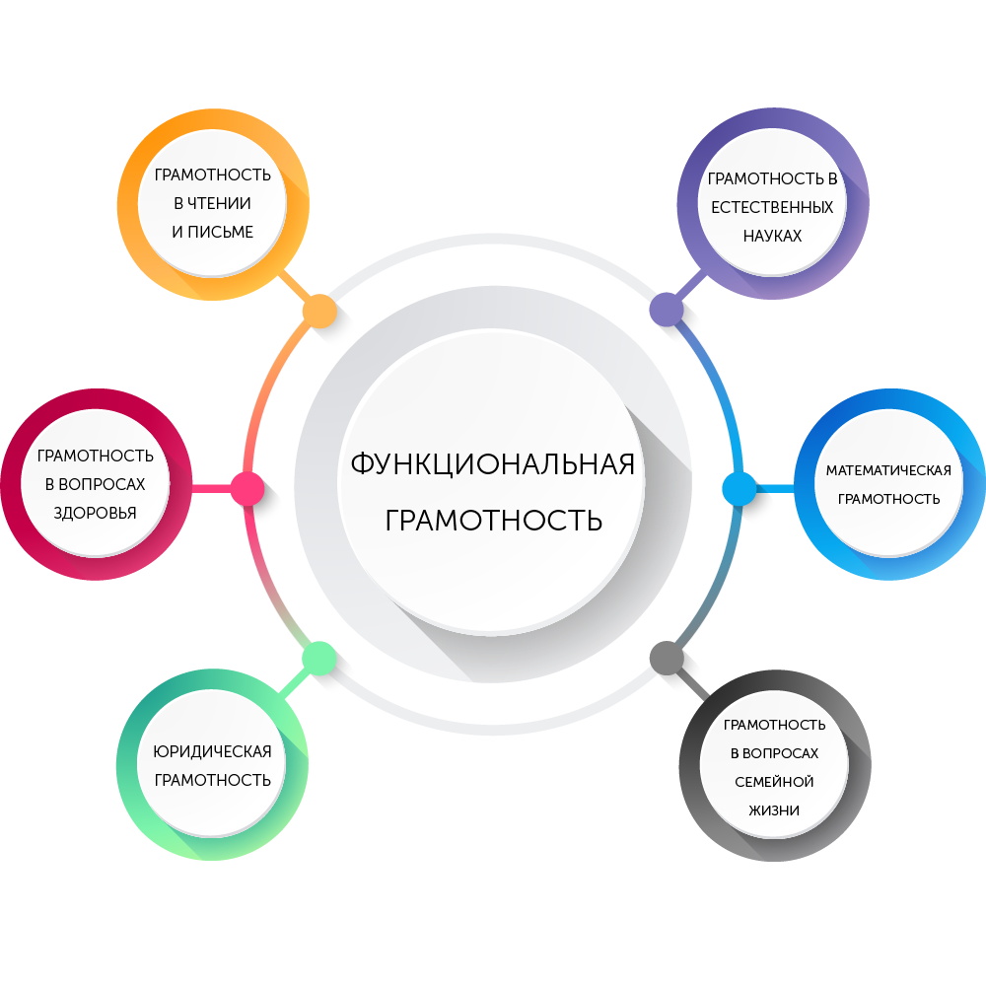
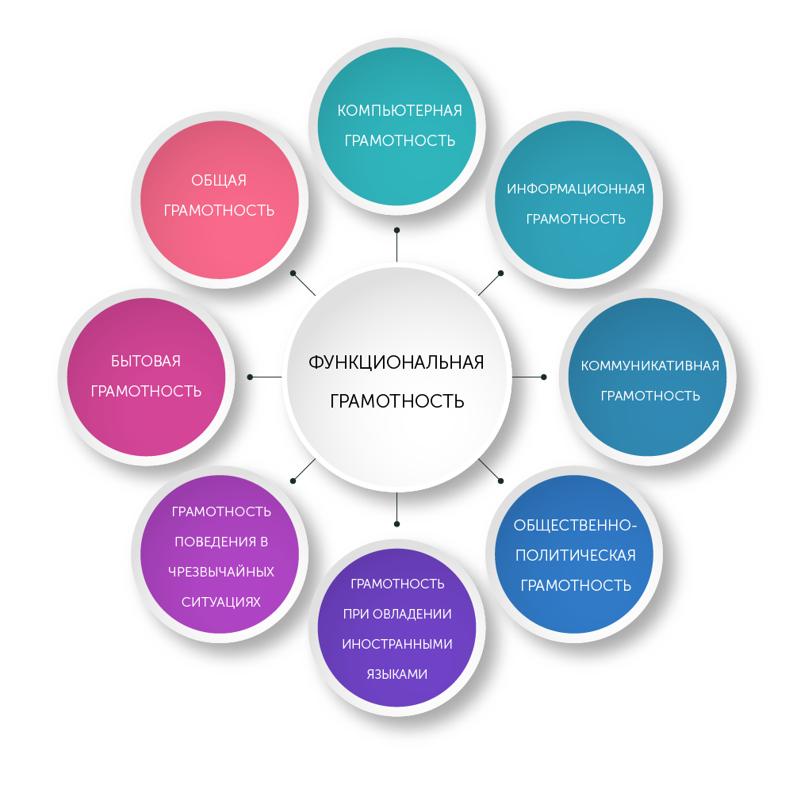
Кстати, исследование Международной оценки образовательных достижений учащихся – PISA (Programme for International Student Assessment) – в 2019 г. выявила, что за период с 2009 по 2018 гг. по читательской грамотности (важной части функциональной грамотности) сократилось различие в результатах юношей и девушек почти во всех странах. В шести из 64-х стран, в число которых вошла и Россия, в 2018 году результаты и юношей, и девушек повысились по сравнению с 2009 годом. При этом сократилось различие в результатах юношей и девушек на 20 баллов. Эта позитивная тенденция проявилась в улучшении уровня читательской грамотности юношей на 25 баллов.]
Россия занимает в рейтинге PISA традиционные серединные места: 30-37 из 74, однако этого недостаточно, чтобы сделать научно-технологический прорыв. А для этого нужно не только изменить подход к обучению, но и подходы к самим ученикам.
Для этого Министерством просвещения был разработан проект «Мониторинг формирования функциональной грамотности», однако по словам Ковалевой Галины Сергеевны, руководителя центра оценки качества образования Института содержания и методов обучения РАО, координатор PISA в России, к.пед.н., необходимо в первую очередь не слепо включать в учебный процесс «задания в формате международных исследований», а последовательно претворять в жизнь множество системных изменений:
- работать на уроке с информацией, представленной в разной форме (рисунок, текст, таблица, диаграмма);
- работать с реальными данными, величинами и единицами измерений;
- поощрять проявление учащимися самостоятельности, использование учебного и жизненного опыта;
- активно разрабатывать «PISA-подобные» задания и разворачивать программы повышения квалификации учителей.
- включать задачи по функциональной грамотности в каждый предмет и обыденный учебный процесс.

